Bestilling på sportup.dk

Step 1.
Gå på www.sportup.dk, og vælg Silkeborg IF håndbold på forsiden
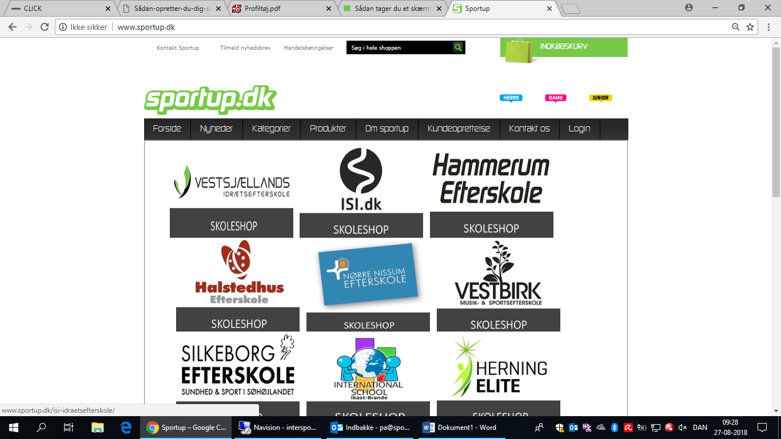

Step 2.
Vælg den pakke du ønsker. Når du har valgt en pakke, skal du vælge størrelser på de ønskede varer, og læg dem i kurven. (indsæt billede)

Step 3.
Gå til indkøbskurv i højre hjørne

Step 4.
Vælg boksen der hedder Undgå oprettelse af brugerkonto
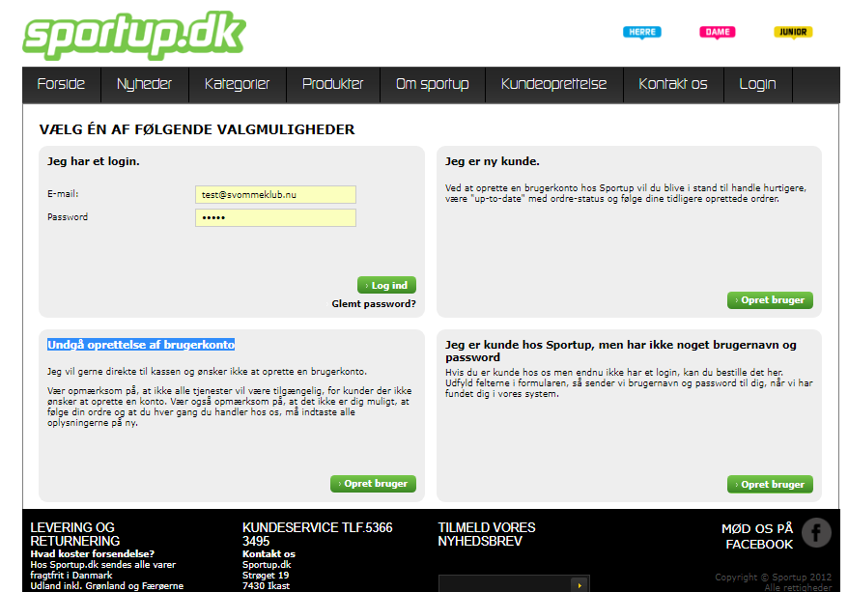

Step 5.
Indtast dine oplysninger

Step 6.
Vælg en GLS pakkeshop, og noter i Kommentarfeltet, hvilken skole/klub du tilhører, hvilket hold du spiller på (f.eks. U10 A), og hvilket navn du ønsker at få på trøjen.
OBS! Man kan ikke selv vælge trøjenummer!
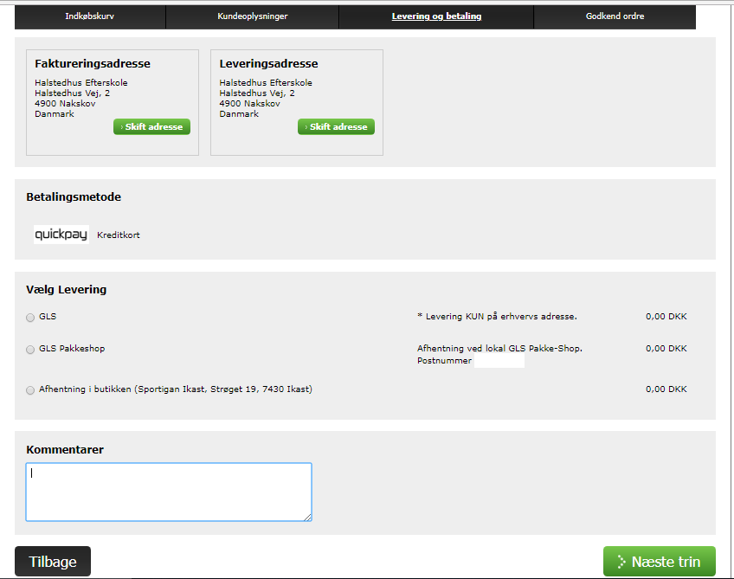

Step 7.
Kontroller, at du har indtastet dine oplysninger korrekt, og kryds af i feltet, hvor du
accepterer sportup.dk’s handelsbetingelser
Step 8.
Indtast dine kortoplysninger

Step 9.
Nu er din bestilling færdig. Du vil modtage en ordrebekræftelse på din indtastede mailadresse. Den kan risikere, at ende i dit spamfilter, så tjek der, hvis den ikke dukker op i din normale indbakke.

Hvis du har spørgsmål, er du altid velkommen til at kontakte os på tlf. nr. 55663495, eller på info@sportup.dk

